# Методические рекомендации

**по обследованию улично-дорожной сети, расположенной в районе образовательных учреждений**

Настоящие методические рекомендации разработаны в целях создания максимально безопасных и комфортных условий движения участников дорожного движения на автомобильных дорогах, примыкающих к образовательным организациям.

# 1. Общие положения

1. Настоящий методический документ определяет порядок и способы организации движения транспортных средств и пешеходов вблизи образовательных организаций.
2. Обследовать улично-дорожную сеть (УДС), расположенную в районе образовательных учреждений следует на всех дорогах независимо от их категории и ведомственной принадлежности. При этом следует руководствоваться настоящими рекомендациями и нормативно-правовыми актами в сфере безопасности дорожного движения.
3. В настоящем методическом документе применены следующие термины с соответствующими определениями:

* **образовательные организации** (ОО) - дошкольные образовательные организации, общеобразовательные организации, организации дополнительного образования, профессиональные образовательные организации;
* **улично-дорожная сеть, расположенная в районе ОО** - территория на расстоянии 100 м от ограждения образовательной организации или от здания образовательной организации;
* **маршруты детей в ОО и обратно** - ограниченная территорией жилого квартала или ближайшей остановкой общественного транспорта (выходом из станций метро), если она находится дальше границ квартала.

# Цель, основные задачи и система обеспечения

**безопасности дорожного движения вблизи образовательных учреждений**

* 1. Целью создания максимально безопасных и комфортных условий движения участников дорожного движения на автомобильных дорогах, примыкающих к образовательным организациям, является обеспечение безопасности движения транспортных и пешеходных потоков.
  2. Основные задачи по достижению указанной цели являются:
* предотвращение дорожно-транспортных происшествий;
* устранение нарушений стандартов, норм и правил, действующих в области обеспечения безопасности дорожного движения;
* обеспечение условий для соблюдения водителями правил дорожного движения на пешеходных переходах.
  1. Поставленные задачи решаются с помощью применения технических средств организации движения, в том числе инновационных технических средств организации дорожного движения.
  2. Участком улично-дорожной сети, расположенной в районе образовательных учреждений следует считать участок дороги, обозначенный дорожными знаками «Дети», предупреждающие о возможном появлении детей на проезжей части.

# Обеспечение требований безопасности движения на участках улично- дорожной сети, примыкающей к образовательным организациям, а также

**на участках, обозначенных в паспорте дорожной безопасности образовательного учреждения.**

Основными принципами обеспечения безопасности дорожного движения на участках вблизи образовательных организаций и на участках УДС обозначенных в паспорте дорожной безопасности образовательного учреждения являются:

* заблаговременное предупреждение участников дорожного движения о возможном появлении детей на проезжей части;
* создание безопасных условий движения, как в районе организаций, так и на подходах к ним.

При контроле за эксплуатационным состоянием улично-дорожной сети и технических средств регулирования дорожного движения вблизи пешеходных переходов и образовательных учреждений необходимо обращать внимание на следующие моменты.

На подъезде к нерегулируемым пешеходным переходами, необходимо предусматривать искусственные неровности.

Для плавного изменения скоростей транспортных потоков перед пешеходным переходом необходимо производить ступенчатое снижение скорости движения, с шагом не более 20км/ч.

На наличие и состояние подходов к пешеходным переходам, наличие освещения, разметки, ограждения.

Наличие дорожных знаков «Пешеходный переход» и «Дети» выполненных на щитах желто-зеленого цвета.

Наличие тротуаров (пешеходных дорожек) - устраивают на дорогах с твердым покрытием, проходящих через населенные пункты. На дорогах I-III категорий по [ГОСТ Р 52398](http://www.complexdoc.ru/ntd/544267) тротуары обязательны на всех участках, проходящих через населенные пункты, независимо от интенсивности движения пешеходов, а также на подходах к населенным пунктам от зон отдыха при интенсивности движения пешеходов, превышающей 200 чел./сут. Тротуары располагают с обеих сторон дороги, а при односторонней застройке - с одной стороны. Пешеходные дорожки располагают за пределами земляного полотна. В населенных пунктах городского типа вдоль тротуара устраивают пешеходные ограждения или сплошную посадку кустарника, отделяющего пешеходов от проезжей части. Высота кустарника должна быть не более 0,8 м. (п.4.5.1 ГОСТ Р 52766-2007

«Элементы обустройства»).

Знаки и светофоры размещают таким образом, чтобы они воспринимались только участниками движения, для которых они предназначены, и не были закрыты какими-либо препятствиями (рекламой, зелеными насаждениями, опорами наружного освещения и т. п.), обеспечивали удобство эксплуатации и уменьшали вероятность их повреждения (п.4.3 ГОСТ Р 52289-2004).

На нерегулируемых перекрестках и примыканиях улиц и дорог, а также пешеходных переходах необходимо обеспечивать треугольники видимости. Размеры сторон равнобедренного треугольника для условий "транспорт - транспорт" при скорости движения 40 и 60 км/ч должны быть соответственно не менее, м: 25 и 40. Для условий "пешеход - транспорт" размеры прямоугольного треугольника видимости должны быть при скорости движения транспорта 25 и 40 км/ч соответственно 8 х 40 и 10 х 50 м. (п.6.23* СНиП 2.07.01-89* "Градостроительство. Планировка и застройка городских и сельских поселений").

В пределах треугольников видимости не допускается размещение зданий, сооружений, передвижных предметов (киосков, фургонов, реклам, малых архитектурных форм и др.), деревьев и кустарников высотой более 0,5 м.

В условиях сложившейся капитальной застройки, не позволяющей организовать необходимые треугольники видимости, безопасное движение транспорта и пешеходов следует обеспечивать средствами регулирования и специального технического оборудования.

По результатам обследований, при необходимости должны приниматься решения об изменении организации дорожного движения.

Особенности обеспечения безопасности дорожного движения на пешеходных переходах в местах размещения образовательных организаций на характерных участках автомобильных дорог и улиц населенных пунктов приведены в приложении настоящего методического документа (типовые схемы ОДД, применение инновационных технологий).

Выбор конкретной схемы организации дорожного движения должен осуществляться в зависимости от места размещения образовательной организации. При этом следует учитывать местные условия и при необходимости принимать меры по внесению изменений.

В целях контроля за устранением недостатков выявленных на улично- дорожной сети вблизи образовательных учреждений, а также в целях активизации работы по повышению безопасного движения пешеходов, защищенности от дорожно-транспортных происшествий, снижения количества и тяжести детского дорожно-транспортного травматизма, совершенствования организации движения и оценки уровня готовности общеобразовательных учреждений к учебному году необходимо исключить приемку образовательных учреждений при наличии недостатков в содержании улично-дорожной сети используемой для движения детей-пешеходов в образовательные учреждения, в том числе участков улично-дорожной сети обозначенных в паспорте дорожной безопасности образовательного учреждения.

# Технические средства организации дорожного движения вблизи образовательных учреждений и основные правила их применения

* + 1. **Общие положения**
       1. Для организации дорожного движения вблизи образовательных учреждений применяют следующие технические средства организации дорожного движения и элементы обустройства:
* дорожные знаки;
* разметка;
* светофоры;
* дорожное ограждение;
* искусственные неровности;
* стационарное наружное освещение.
  + - 1. Технические средства организации дорожного движения допускается применять в случаях, не предусмотренных стандартами, правилами и нормами, если необходимость их применения обоснована конкретными условиями движения.
      2. Знаки и светофоры размещают таким образом, чтобы они воспринимались только участниками движения, для которых они предназначены, и не были закрыты какими-либо препятствиями (рекламой, зелеными насаждениями, опорами наружного освещения и т.п.), обеспечивали удобство эксплуатации и уменьшали вероятность их повреждения.

# Правила применения технических средств организации дорожного движения вблизи образовательных учреждений.

* + 1. **Дорожные знаки.**

Знак "Дети" устанавливают перед участками дорог, проходящими вдоль территорий детских учреждений или часто пересекаемыми детьми независимо от наличия пешеходных переходов. ***Повторный знак*** устанавливают с табличкой 8.2.1 «Зона действия», на которой указывают протяженность участка дороги, проходящего вдоль территории детского учреждения или часто пересекаемого детьми. Повторный знак вне населенных пунктов устанавливают на расстоянии 50-100 м до начала опасного участка.

В населенных пунктах основной знак «Дети» устанавливают на расстоянии 90-100 м, повторный - на расстоянии не более 50 м от начала опасного участка.

Знак "Дети" размещаются на щитах со световозвращающей флуоресцентной пленкой желто-зеленого цвета. (5.1.17, п.5.2.4, п.5.2.25, п.5.9.5 ГОСТ Р 52289-2004)

Изображение знака 1.23. Изображение повторного знака 1.23.



|  |  |
| --- | --- |
| 1.23 «Дети» | 1.23, 8.2.1 «Дети, с зоной действия» |

Расстояние между кромкой проезжей части и ближайшим к ней краем знака должно быть не менее 1 м, а высота установки - от 2 до 3 м.

В одном поперечном сечении дороги устанавливают не более трех знаков без учета знаков 5.15.2, дублирующих знаков, знаков дополнительной информации.

Знаки, кроме установленных на перекрестках и на остановочных пунктах маршрутных транспортных средств, располагают вне населенных пунктов на расстоянии не менее 50 м, в населенных пунктах - не менее 25 м друг от друга

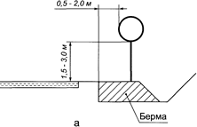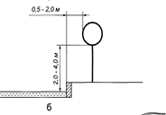

Рис.1. Типовое размещение знаков в поперечном профиле дороги: а – вне населенных пунктов; б – в населенных пунктах.

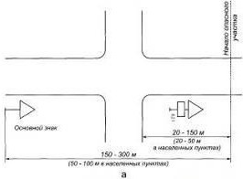

Рис.2. Установка предупреждающих дорожных знаков:

а – между основным знаком и началом опасного участка имеется перекресток

# 4.2.2. Дорожная разметка

Разметкой следует считать линии, надписи и другие обозначения, применяемые самостоятельно, в сочетании с дорожными знаками или

светофорами, на проезжей части дорог с усовершенствованным покрытием, бордюрах, элементах дорожных сооружений и обстановки дорог.

Разметка дорог устанавливает режимы, порядок движения, является средством визуального ориентирования водителей и может применяться как самостоятельно, так и в сочетании с другими техническими средствами организации дорожного движения. Разметка может выполняться различными материалами (краской, термопластиком, холодным пластиком, полимерными лентами, штучными формами, световозвращателями и т.п.), соответствующими техническим требованиям. Разметка, наносимая на усовершенствованное покрытие дорог и элементы дорожных сооружений, должна соответствовать требованиям ГОСТ Р 51256. В процессе эксплуатации разметка должна отвечать требованиям ГОСТ Р 50597.

**Разметку 1.14.1 и 1.14.2** применяют для обозначения мест, выделенных для пересечения проезжей части пешеходами. Ширину размечаемого пешеходного перехода определяют по интенсивности пешеходного движения из расчета 1 м на каждые 500 пеш./ч, но не менее 4 м. Разметку 1.14.1 применяют на пешеходных переходах, ширина которых не превышает 6 м. При ширине пешеходного перехода более 6 м применяют разметку 1.14.2.

Линии разметки 1.14.1 и 1.14.2 наносят параллельно оси проезжей части. Между линиями разметки 1.14.1 и 1.14.2 допускается окрашивать покрытие проезжей части краской для дорожной разметки желтого цвета или устраивать желтое покрытие противоскольжения. (п. 6.2.17 изменение № 3 ГОСТ Р 52289-2004)

**Разметку 1.24.1 и 1.24.2** применяют для дублирования дорожных знаков:

-1.24.1 - для дублирования предупреждающих знаков (1.17

«Искусственная неровность», 1.23 «Дети»;

- 1.24.2 - для дублирования запрещающих знаков (3.24 «Ограничение максимальной скорости»).

Разметку 1.24.1 наносят через 20-30 м после места установки соответствующего предупреждающего знака, разметку 1.24.2 - в том же поперечном сечении дороги, что и соответствующий запрещающий знак.

На многополосных дорогах разметку 1.24.1 и 1.24.2 наносят на каждой полосе, предназначенной для движения в данном направлении.

Разметку 1.24.1, дублирующую дорожный знак 1.23, применяют у детских учреждений. Одновременно допускается наносить надписи «Дети» или

«Школа» на проезжей части между повторным дорожным знаком 1.23 и началом опасного участка или пешеходным переходом.

**Разметку 1.25** применяют для обозначения искусственных неровностей, предназначенных для принудительного снижения скорости. Разметку наносят в начале и конце неровности на наклонном участке. Если искусственная неровность имеет ширину, недостаточную для нанесения разметки на ее поверхности, разметку наносят на проезжую часть с двух сторон от неровности.

**Разметку 2.7** наносят на боковые поверхности приподнятых направляющих островков, островков безопасности, бордюров у препятствий,

расположенных на расстоянии менее 1 м от проезжей части и на других опасных участках.

Дорожная разметка в процессе эксплуатации должна быть хорошо различима в любое время суток (при условии отсутствия снега на покрытии).

Коэффициент яркости дорожной разметки должен соответствовать значениям, указанным в таблице, с учетом характеристики дороги.

|  |  |  |  |  |  |
| --- | --- | --- | --- | --- | --- |
| Цвет | Тип покрытия | Характеристики дороги | | | Коэффициент  яркости дорожной разметки bv% не менее |
|  |  | Дороги I категории, магистральные | | | 60 |
|  |  | улицы непрерывного движения | | |  |
|  |  | Дороги II категории, магистральные | | | 45 |
|  | Асфальтобетон | улицы | | |  |
| Дороги | III | категории, улицы | 30 |
|  |  | местного значения | | |  |
|  |  | Дороги | IV | категории, местные | Не нормируется |
| Белый |  | проезды | | |  |
|  | Дороги I категории, магистральные | | | 60 |
|  |  | улицы непрерывного движения | | |  |
|  |  | Дороги II категории, магистральные | | | 50 |
|  | Цементобетон | улицы | | |  |
| Дороги | III | категории, улицы | 40 |
|  |  | местного значения | | |  |
|  |  | Дороги | IV | категории, местные | Не нормируется |
|  |  | проезды | | |  |
|  |  | Дороги I категории, магистральные | | | 40 |
|  |  | улицы непрерывного движения | | |  |
|  |  | Дороги II категории, магистральные | | | 30 |
| Желтый | Асфальтобетон или цементобетон | улицы | | |  |
| Дороги | III | категории, улицы | 20 |
|  |  | местного значения | | |  |
|  |  | Дороги | IV | категории, местные | Не нормируется |
|  |  | проезды | | |  |
|  |  | Дороги I категории, магистральные | | | 30 |
|  |  | улицы непрерывного движения | | |  |
|  |  | Дороги II категории, магистральные | | | 20 |
| Оранжевые | То же | улицы | | |  |
| Дороги | III | категории, улицы | 15 |
|  |  | местного значения | | |  |
|  |  | Дороги | IV | категории, местные | Не нормируется |
|  |  | проезды | | |  |

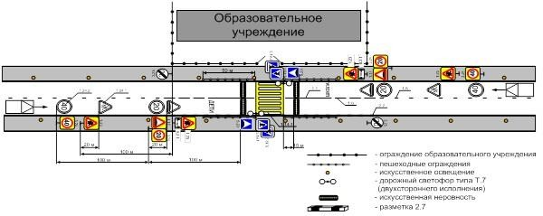

# 4.2.3 Светофоры.

Рис.3 Пример нанесения дорожной разметки

Светофоры применяют для регулирования очередности пропуска транспортных средств и пешеходов, а также для обозначения опасных участков дорог. В процессе эксплуатации техническое состояние светофоров должно отвечать требованиям ГОСТ Р 50597.

Изображение светофора Т.7:

Светофоры Т.7 применяют, в том числе для обозначения нерегулируемых перекрестков и пешеходных переходов, расположенных на дороге, проходящей вдоль территории детских учреждений. Допускается устанавливать светофоры Т.7 на приподнятом центральном островке, островке безопасности или над центром перекрестка. Светофоры Т.7 устанавливают над проезжей частью для каждого направления движения. (п. 7.2.18, 7.3.10 ГОСТ Р 52289-2004 "Технические средства организации дорожного движения. Правила применения дорожных знаков, разметки, светофоров, дорожных ограждений и направляющих устройств")

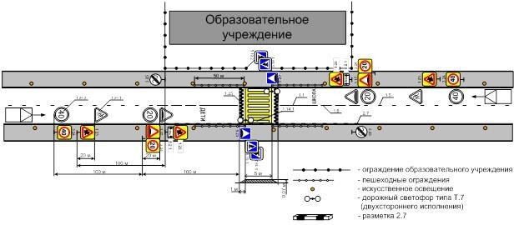

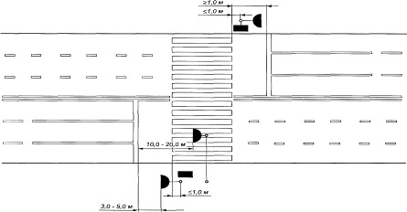Рис.4 Пример применения светофора Т.7.

Рис. 5 Пример размещения светофор и нанесения разметки на регулируемом пешеходном переходе.

Светофоры П.1 и П.2 устанавливают на тротуарах с обеих сторон проезжей части, а при наличии разделительной полосы или приподнятого островка безопасности - и на них, если число полос движения в одном направлении более двух.

При установке пешеходных светофоров должна быть обеспечена видимость их сигналов пешеходами с противоположной стороны проезжей части дороги.

Пешеходными светофорами оборудуют все пешеходные переходы, расположенные на регулируемом перекрестке. Расстояние от пешеходных светофоров до ближайшей границы пешеходного перехода должно быть не более 1 м.

# Дорожное ограждение.

Пешеходное ограждение - устройство, предназначенное упорядочения движения пешеходов и предотвращения выхода животных на проезжую часть (ограничивающее ограждение).

Ограничивающие пешеходные ограждения применяют перильного типа − у регулируемых пешеходных переходов, а также у наземных пешеходных переходов, расположенных на участках дорог или улиц, проходящих вдоль детских учреждений, с обеих сторон дороги или улицы на протяжении не менее 50 м в каждую сторону от пешеходного перехода, а также на участках, где интенсивность пешеходного движения превышает 1000 чел./ч на одну полосу тротуара при разрешенной остановке или стоянке транспортных средств и 750 чел./ч− при запрещенной остановке или стоянке». (п 8.1.27 ГОСТ Р 52289-2004 "Технические средства организации дорожного движения. Правила применения дорожных знаков, разметки, светофоров, дорожных ограждений и направляющих устройств")

В населенных пунктах городского типа вдоль тротуара устраивают пешеходные ограждения или сплошную посадку кустарника, отделяющего пешеходов от проезжей части. Высота кустарника должна быть не более 0,8 м. (п. 4.5.1.9 ГОСТ Р 52766-2007 «Элементы обустройства»)

Высота пешеходных удерживающих ограждений (перил) должна быть не менее 1,1 м. Высота ограждений ограничивающих перильного типа должна быть 0,8 - 1,0 м, сеток - 1,2 - 1,5 м.

Поврежденные элементы ограждений подлежат восстановлению или замене в течение 5 суток после обнаружения дефектов.

# Искусственные неровности.

Искусственная неровность (ИН) - специально устроенное возвышение на проезжей части для принудительного снижения скорости движения, расположенное перпендикулярно к оси дороги.

ИН устраивают за 10-15 м до наземных нерегулируемых пешеходных переходов у детских и юношеских учебно-воспитательных учреждений.

ИН допускается устраивать на основе анализа причин аварийности на конкретных участках дорог с учетом состава и интенсивности движения и дорожных условий:

* в начале опасного участка перед детскими и юношескими учреждениями, детскими площадками, местами массового отдыха, стадионами, вокзалами, магазинами и другими объектами массовой концентрации пешеходов, на транспортно-пешеходных и пешеходно-транспортных магистральных улицах районного значения, на дорогах и улицах местного значения;
* перед опасными участками дорог, на которых введено ограничение скорости движения до 40 км/ч и менее, установленное знаками 3.24

«Ограничение максимальной скорости», 5.3.1 «Зона с ограничением максимальной скорости», 5.21 «Жилая зона»;

-перед нерегулируемыми перекрестками с необеспеченной видимостью транспортных средств, приближающихся по пересекаемой дороге, на расстоянии от 30 до 50 м до знака 2.5 «Движение без остановки запрещено»;

-по всей зоне действия знака 1.23 «Дети» через 50 м друг от друга. (п.6.2 ГОСТ Р 52605-2006 Технические средства организации дорожного движения. Искусственные неровности. Общие технические требования. Правила применения)

Конструкции ИН в зависимости от технологии изготовления подразделяют на монолитные и сборно-разборные.

Монолитные конструкции ИН должны быть изготовлены из асфальтобетона.

В зависимости от поперечного профиля ИН подразделяют на два типа: волнообразные (см. рисунок, а), трапециевидные (см. рисунок б)

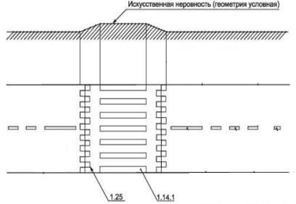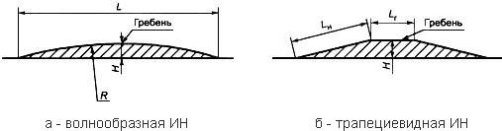

Сборно-разборная конструкция ИН может состоять из ряда однотипных геометрически совместимых основных и краевых элементов. Размеры элементов ИН следует принимать в зависимости от требуемого ограничения максимально допустимой скорости движения. ИН должна иметь поверхность, обеспечивающую коэффициент сцепления в соответствии с требованиями ГОСТ Р 50597. Для обеспечения видимости в темное время суток на поверхность ИН должны быть нанесены световозвращающие элементы, ориентированные по направлению движения транспортных средств. Площадь световозвращающих элементов должна быть не менее 15% общей площади ИН. При разрушении или отслаивании световозвращающих элементов, а также снижении в процессе эксплуатации их светотехнических характеристик до значений ниже нормативных, световозвращающие элементы должны быть заменены на новые. Не допускается эксплуатация ИН с отсутствующими отдельными элементами и выступающими или открытыми элементами крепежа. В случае нарушения целостности ИН из-за потери одного или нескольких элементов оставшийся в дорожном покрытии крепеж не должен служить причиной повреждения шин.

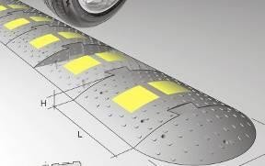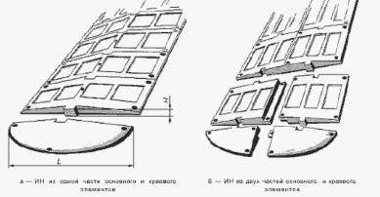

Шумовые полосы устраиваются на опасных участках дорог (горизонтальные кривые малого радиуса, нерегулируемые въезды на магистральные дороги без переходно-скоростных полос, участки с ограниченной видимостью, узкие мосты и т.п.) выполняют при помощи поверхностной обработки покрытия из щебня. Допускается устройство шумовых полос путем наклейки на покрытие поперечных линий из пластичных материалов, нарезки поперечных канавок в бетонных покрытиях и другими способами. В местах устройства шумовых полос устанавливают дорожные знаки 1.17 «Искусственная неровность» и 3.24 «Ограничение максимальной скорости» по [ГОСТ Р 52290](http://www.complexdoc.ru/ntd/545039). (п.4.3.2 ГОСТ Р 52766-2007 «Элементы обустройства»)

# 4.2.6 Стационарное наружное освещение.

Стационарное электрическое освещение на автомобильных дорогах предусматривают:

-на участках, проходящих по населенным пунктам и за их пределами на расстоянии от них не менее 100 м;

* на внеуличных пешеходных переходах;
* на автобусных остановках, пешеходных переходах, велосипедных дорожках, на участках концентрации дорожно-транспортных происшествий в темное время суток, у расположенных вблизи от дороги клубов, кинотеатров и других мест сосредоточения пешеходов в населенных пунктах, где нет уличного освещения, при расстоянии до мест возможного подключения к распределительным сетям не более 500 м. (п.4.6.1 ГОСТ Р 52766-2007 «Элементы обустройства»)

Включение наружных осветительных установок проводится в вечерние сумерки при снижении естественной освещенности до 20 лк, а отключение - в утренние сумерки при естественной освещенности до 10 лк. Переключение освещения транспортных тоннелей с дневного на ночной режим и обратно следует проводить при достижении естественной освещенности 100 лк. Доля действующих светильников, работающих в вечернем и ночном режимах, должна составлять не менее 95%. При этом не допускается расположение неработающих светильников подряд, один за другим. Допускается частичное (до 50%) отключение наружного освещения в ночное время в случае, когда интенсивность движения пешеходов менее 40 чел./ч и транспортных средств в обоих направлениях - менее 50 ед/ч.

Отказы в работе наружных осветительных установок, связанные с обрывом электрических проводов или повреждением опор, следует устранять немедленно после обнаружения. (п.4.6 ГОСТ Р 50597-93 "Автомобильные дороги и улицы. Требования к эксплуатационному состоянию, допустимому по условиям обеспечения безопасности дорожного движения")

Пешеходный переход должен быть оборудован дорожными знаками, разметкой, стационарным наружным освещением (с питанием от распределительных сетей или автономных источников), норма освещения должна быть повышена не менее, чем в 1,3 раза по сравнению с нормой освещения проезжей части.

# Контроль за обеспечением требований безопасности движения вблизи образовательных организаций

* + 1. Предметом осуществляемого контроля (надзора) является соблюдение правил, стандартов, технических норм и иных требований нормативных документов в области безопасности дорожного движения при строительстве, ремонте, реконструкции и эксплуатации дорог.
    2. Обследование улично-дорожной сети включает визуальную или с использованием специальных технических средств оценку соответствия дорог (в том числе элементов их обустройства) требованиям стандартов, норм и правил, действующих в области обеспечения безопасности дорожного движения, а также фиксацию нарушений при использовании полос отвода и придорожных полос автомобильных дорог; выявление помех для дорожного движения в виде загрязнения дорожного покрытия; контроль за соблюдением сроков устранения нарушений требований нормативных правовых актов в области безопасности дорожного движения при строительстве, ремонте, реконструкции и эксплуатации дорог, а также выполнения предписаний, выданных в установленном порядке.
    3. При осуществлении обследования улично-дорожной сети могут осуществляться измерения геометрических характеристик и элементов продольного, поперечного профиля и плана дорог, влияющих на обеспечение безопасности дорожного движения, проверка состояния покрытия проезжей части и обочин, высоты снежных валов и мест их формирования относительно проезжей части; фото-, киносъёмка или видеозапись, контролируемого участка дороги, в том числе и элементов обустройства.
    4. В случаях выявления нарушений требований нормативных правовых актов в области безопасности дорожного движения при эксплуатации дорог могут быть приняты следующие меры:
  + ограничение дорожного движения на участке УДС;
  + предписание об устранении нарушений требований в области безопасности дорожного движения;
  + инициировано проведение внеплановой проверки соблюдения юридическим лицом, требований нормативных правовых актов в области безопасности дорожного движения;
  + возбуждено дело об административном правонарушении;
  + внесено представление об устранении причин и условий, способствовавших совершению административного правонарушения
  + направление информации в органы прокуратуры - о нарушениях, содержащих признаки преступлений в соответствии с действующим законодательством.

Приложение

Типовая схема организации дорожного движения на нерегулируемом пешеходном переходе в непосредственной близости от образовательного учреждения при двухполосном движении транспортных

средств.

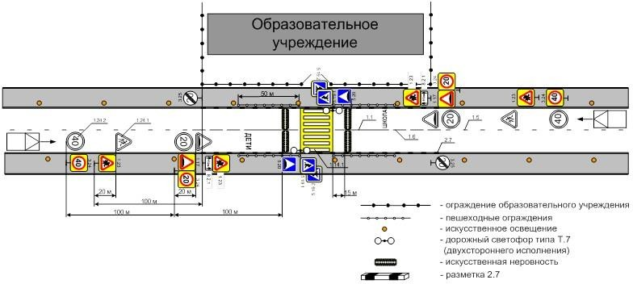

Типовая схема организации дорожного движения на нерегулируемом пешеходном переходе, выполненном с использованием монолитной трапециевидной искусственной неровности, в непосредственной близости от образовательного учреждения при двухполосном движении транспортных средств

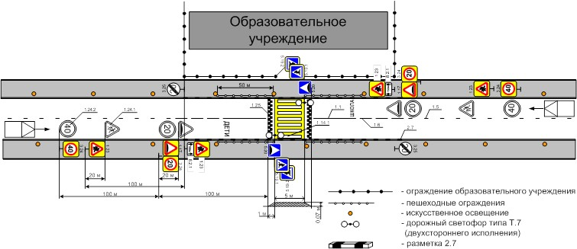

Типовая схема организации дорожного движения на нерегулируемом пешеходном переходе в непосредственной близости от образовательного учреждения при двухполосном одностороннем движении

транспортных средств.

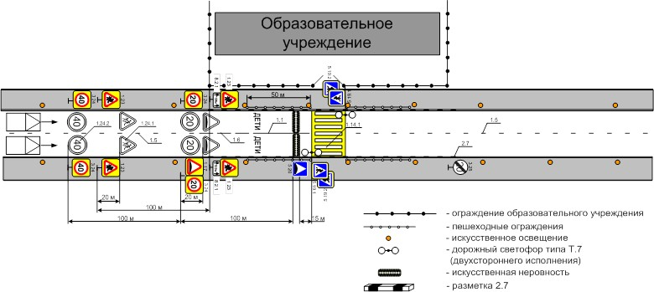

Типовая схема организации дорожного движения на нерегулируемом пешеходном переходе в непосредственной близости от образовательного учреждения при трехполосном движении транспортных

средств.

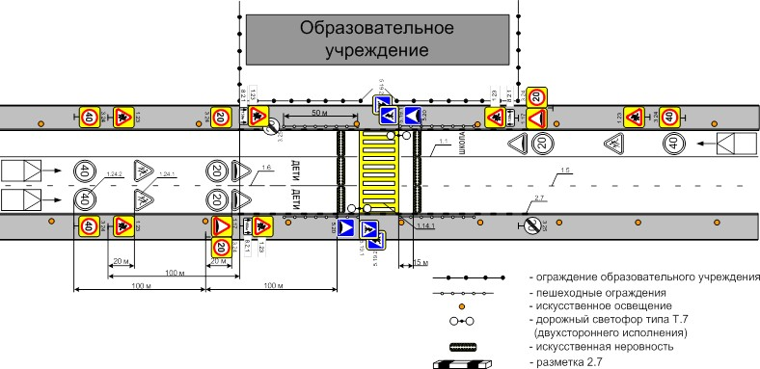

Типовая схема организации дорожного движения на нерегулируемом пешеходном переходе в непосредственной близости от образовательного учреждения при четырехполосном движении транспортных

средств.

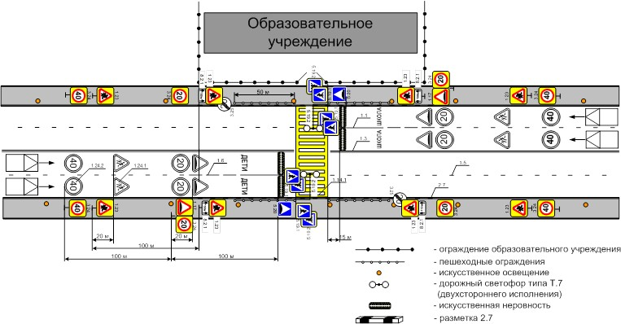

Типовая схема организации дорожного движения на регулируемом пешеходном переходе в

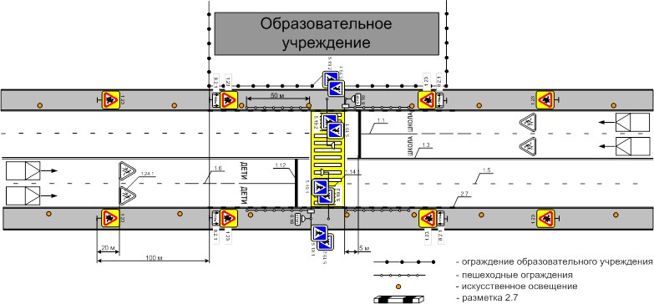непосредственной близости от образовательного учреждения при четырехполосном движении транспортных средств.

Типовая схема организации дорожного движения на регулируемом пешеходном переходе в непосредственной близости от образовательного учреждения при шестиполосном движении транспортных

средств с разделительной полосой.

